Задание:

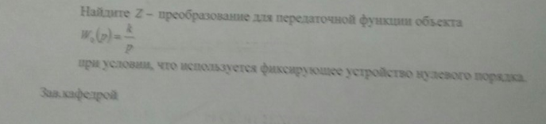

Решение:

Передаточная функция объекта $W_{0}=\frac{k}{p}$ порождается дифференциальным уравнением

$$\frac{dy(t)}{dt}=kx(t)$$

Перепишем это уравнение в виде разностного, удерживая только величины нулевого порядка (используя фиксирующее устройство нулевого порядка):

$$\frac{y\left(nT_{d}\right)-y((n-1)T_{d})}{T_{d}}=kx(nT_{d})$$

Применив z-преобразование к обеим частям разностного уравнения, получим:

$$\frac{Y\left(z\right)-\frac{Y\left(z\right)}{z}}{T_{d}}=kX(z)$$

Где Td – период дискретизации

Отсюда получим искомую дискретную передаточную функцию:

$$W_{0}\left(z\right)=\frac{Y\left(z\right)}{X\left(z\right)}=\frac{kT_{d}z}{z-1}$$